La Sécurité en Chimie

Objectifs : - Adopter un comportement et une attitude correcte lors de travaux pratiques
- Connaître la signification de différents pictogrammes figurant sur les emballages de produits chimiques.

Dans les lieux publics on trouve souvent des dessins schématiques pour indiquer la sortie, l'interdiction de fumer, l'accès pour les personnes handicapées, l'emplacement des toilettes,....... Ces dessins sont appelés des pictogrammes.
En chimie, la manipulation des espèces chimiques n'est pas toujours sans danger pour les utilisateurs mais aussi pour la nature. Les fabricants indiquent donc sur chaque flacon de produit chimique des pictogrammes pour indiquer les différents dangers.

I – Règles de sécurité lors des expériences de chimie : 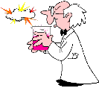

Quelles consignes doit-on appliquer, concernant :

- La tenue vestimentaire : ………………………………………………………………………………………………………
…………………………………………………………………………………………………………………………………………………………………………………….
…………………………………………………………………………………………………………………………………………………………………………………….

- La manipulation des produits : ……………………………………………………………………………………………
…………………………………………………………………………………………………………………………………………………………………………………….
…………………………………………………………………………………………………………………………………………………………………………………….
…………………………………………………………………………………………………………………………………………………………………………………….

- La protection des personnes et du matériel : …………………………………………………………………
…………………………………………………………………………………………………………………………………………………………………………………….
…………………………………………………………………………………………………………………………………………………………………………………….
…………………………………………………………………………………………………………………………………………………………………………………….

II – Utilisation des produits chimiques :

1 – Qu’est-ce qu’un produit dangereux ?

…………………………………………………………………………………………………………………………………………………………………………………….

…………………………………………………………………………………………………………………………………………………………………………………….

…………………………………………………………………………………………………………………………………………………………………………………….

2 – L’étiquetage :
Les étiquettes des produits chimiques portent des pictogrammes normalisés :
- pictogrammes de risque indiquant le danger présenté par le produit considéré :
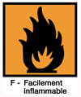 | La substance chimique contenue dans le récipient est inflammable. Éloignez-le de toute flamme ou source de chaleur, ne le laissez pas exposé au soleil. | 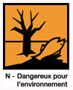 | Ce produit chimique est nocif pour la faune et la flore. Ne le jetez ni dans la nature, ni dans votre évier. Confiez ces produits à une déchetterie lorsque vous n’en avez plus besoin.
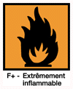 | Les produits arborant ce pictogramme s’enflamment très facilement. | 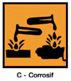 | La substance chimique contenue dans le récipient peut attaquer l’épiderme. Vous devez manier ce produit très corrosif avec précautions.  Evitez tout contact avec la peau et les yeux. Protégez-vous de tout risque d’éclaboussures.
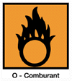 | Cette substance chimique risque d’engendrer une chaleur intense en présence de produits inflammables et peut elle-même s’enflammer. N’associez jamais ce produit à d’autres substances chimiques. Protégez-vous lors de son utilisation. | 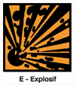 | Sous l’effet d’un choc ou au contact d’une flamme, ce produit peut exploser
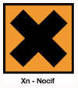 | Les risques encourus au contact de ce produit sont relativement faibles mais non négligeables. Il ne faut pas avaler ce produit et éviter de respirer ses vapeurs.  Au contact avec la peau, ce produit peut provoquer une réaction inflammatoire. Protégez-vous lors de son utilisation : utilisez notamment des gants. | 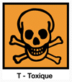 | Attention ! Ce produit est dangereux. Utilisez-le correctement. Lisez attentivement l’étiquette et la notice.  Par simple inhalation, ce produit peut provoquer des troubles respiratoires ; il peut entraîner des risques graves voire mortels !  Ce produit ne doit jamais être ingéré ni entrer en contact avec la peau et les muqueuses. Ne restez pas exposé aux vapeurs dégagées et protégez-vous : portez impérativement un masque et des gants.
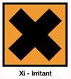 | Produit non corrosif mais pouvant entraîner des réactions inflammatoires en cas de contact accidentel ou répété avec la peau. | 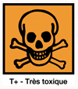 | Attention ! Ce produit est dangereux. Utilisez-le correctement. Lisez attentivement l’étiquette et la notice.  Par simple inhalation, ce produit peut provoquer des troubles respiratoires ; il peut entraîner des risques graves voire mortels !  Ce produit ne doit jamais être ingéré ni entrer en contact avec la peau et les muqueuses. Ne restez pas exposé aux vapeurs dégagées et protégez-vous : portez impérativement un masque et des gants
- Pictogrammes d’obligation indiquant les précautions à prendre lors de l’utilisation :

3 – Exemple d’étiquette :
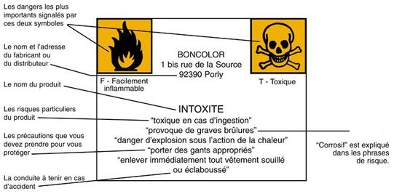

4 – Activité :
Compléter le tableau ci-dessous, pour les étiquettes des produits suivants :
Produit | pictogramme | risques | Consigne de sécurité
white spirit
Dilue peinture et vernis
Détache la peinture fraîche sur les tissus
Nettoie la peinture.
Toxique pour les organismes aquatiques,
peut causer des effets irréversibles à long
terme dans l’environnement aquatique.
Nocif, peut provoquer une atteinte des poumons par ingestion.
Javel
Utilisée comme désinfectant, elle nettoie,
détache, blanchit, assainit et désodorise.
Elle libère du chlore au contact d'un acide(le chlore
est un gaz toxique).
Favorise l'inflammation des matières combustibles.
Est nocive en cas d'ingestion, irritante pour les yeux et les voies respiratoires.

………………………………………………………………………………………………………………………………………………………………………………..
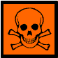
L'étiquette permet l'identification du produit et rassemble les informations essentielles relatives à la sécurité, à l'utilisation et au stockage du produit.

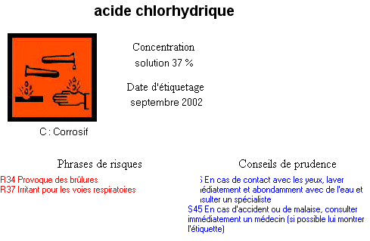
Symbole de risque | Danger | Précaution
E : Explosif | Ce symbole désigne les substances pouvant exploser dans certaines conditions définies (présence d'une flamme, d'un choc ou de frottements). | Manipuler loin des flammes, des étincelles, des sources de chaleur. Eviter les chocs, les frictions.
O : Comburant | Ces substances peuvent embraser des produits combustibles ou amplifier un feu existant, rendant ainsi son extinction difficile. | Tenir à l'écart des combustibles. Manipuler loin des flammes, des étincelles et des sources de chaleur.
T : Toxique | Ces substances portent atteinte à la santé par inhalation, ingestion ou absorption cutanée. Elles peuvent causer la mort. Ce symbole peut également désigner la possibilité d'un dommage irréversible par exposition unique, répétée ou prolongée. | Proscrire soigneusement : l'ingestion, l'inhalation, le contact avec la peau suivant les indications de risque (R suivi d'un ou plusieurs numéros).
T+ : Très Toxique | Ces substances portent atteinte à la santé par inhalation, ingestion ou absorption cutanée. Elles peuvent causer la mort. Ce symbole peut également désigner la possibilité d'un dommage irréversible par exposition unique, répétée ou prolongée. | Proscrire soigneusement : l'ingestion, l'inhalation, le contact avec la peau suivant les indications de risque (R suivi d'un ou plusieurs numéros).
Xn : Nocif | L'inhalation, l'ingestion ou l'absorption cutanée sont nuisibles pour la santé. Désigne égalementn la possibilité d'un dommage irréversible par exposition unique, répétée ou prolongée. | Mêmes mesures que ci-dessus. Le risque est moindre, mais réel : éviter l'ingestion, l'inhalation, le contact avec la peau, selon les indications de risque.
F+ : Extrêment inflammable | - Liquides à point éclair inférieur à 0°C et à point d'ébullition ou début d'ébullition de 35°C max.  - Gaz, mélanges de gaz (y compris liquéfiés) ayant une zone d'inflammabilité avec l'air à la pression normale. | - Eviter tout contact avec des sources d'ignition.  - Eviter la formation de mélange air-gaz dangereux. tenir à l'écart du feu, des étincelles et des sourcves de chaleur.
F : Facilement inflammable | - Substance s'inflammant spontanément. Produit chimique s'enflammant à l'air.  - Substance sensible à l'humidité, produit formant des gaz inflammables au contact de l'eau.  - Liquide ayant un point éclair inférieur à 21°C.  - Substances solides qui sont facillement enflammées en cas de contact de courte durée avec une source d'ignition. | - Eviter le contact avec l'air.  - Eviter le contact avec l'humidité et l'eau.  - Tenir à l'écart des flammes, de la chaleur et d'étincelles.  - Eviter tout contact avec des sources d'allumage.
C : Corrosif | Les tissus vivants et les équipements sont détruits au contact de ces produits. | Ne pas respirer les vapeurs et éviter tout contact avec la peau, les vêtements. Prendre toutes les mesures de protection des yeux, de la peau, des vêtements.
Xi : Irritant | Substance pouvant irriter la peau, les yeux et les organes respiratoires. | Ne pas inhaler les vapeurs et éviter tout contact avec la peau et les yeux. En cas de projection, laver à grande eau.
N : Dangereux pour l'environnement | Substances nocives pour lenvironnement aquatique et non aquatique (faune, flore, atmosphère) ou ayant un effet nuisible à long terme. | Eviter le rejet dans l'environnement. Eliminer ce produit et son récipient comme un déchet dangereux, dans un centre de collecte des déchets dangereux ou spéciaux.

 |  |  |  | 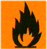 |  | 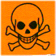 |  | 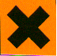 |  | 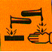
EXPLOSIF |  | COMBURANT |  | INFLAMMABLE |  | TOXIQUE |  | IRRITANT OU NOCIF |  | CORROSIF

EXPLOSIF :substance explosive. Eviter les chocs et les étincelles !
COMBURANT :substance comburante. C'est le cas de nombreux oxydants comme le dioxygène, ils réagissent avec les matières combustibles.
INFLAMMABLE :substance inflammable. C'est le cas de nombreux composés organiques (alcanes, alcools...). Il faut les écarter de sources de chaleur (flamme, étincelle).
TOXIQUE :substance toxique. Il faut éviter tout contact avec la peau et les yeux, il ne faut pas respirer les vapeurs (travailler obligatoirement sous hotte aspirante).
IRRITANT ou NOCIF :substance irritante ou nocive.Mêmes remarques que toxique, travailler dans un lieu bien aéré.
CORROSIF :substance corrosive. C'est le cas des acides ou bases concentrées. Eviter tout contact avec la peau et les yeux. Porter une blouse et utiliser des gants.
Produit pictogramme Risques Consigne de sécurité
…………………………………………………………………………………………………………………………………

Ethanol  Alcool à brûler que l'on utilise pour  allumer les barbecues. | Dichorométhane  Solvant utilisé pour les extractions, nocif,  donne des maux de tête, des vomissements;  peut être cancérigène.
white spirit  Dilue peinture et vernis  Détache la peinture fraîche sur les tissus  Nettoie la peinture.  Toxique pour les organismes aquatiques,  peut causer des effets irréversibles à long  terme dans l’environnement aquatique.  Nocif, peut provoquer une atteint des  poumons par ingestion. | Javel  Utilisée comme désinfectant,elle nettoie,  détache, blanchit, assainit et désodorise. Elle  libère du chlore au contact d'un acide(le chlore  est un gaz toxique).  Favorise l'inflammation des matières  combustibles.  Est nocive en cas d'ingestion, irritante pour les  yeux et les voies respiratoires.
Acide chlorhydrique  Utilisé pour enlever le calcaire et la rouille;  provoque des trous dans le vêtements et  détruit les tissus vivants. | Acide picrique  Dilué, sert pour soigner les brûlures.  Porter des lunettes  Explosif à l’état sec  Toxique par contact avec la peau et par  ingestion.

